ФУДБАЛСКИ САВЕЗ ОПШТИНА ЉИГ И МИОНИЦА
ПРОЛЕЋНИ ДЕО ПРВЕНСТВА ТАКМИЧАРСКЕ 2014/2015. ГОДИНЕ
ТАБЕЛА ПОСЛЕ ОДИГРАНИХ УТАКМИЦА
22. КОЛА

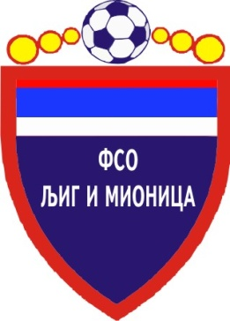

ТАБЕЛА

МЕЂУОПШТИНСКЕ ФУДБАЛСКЕ ЛИГЕ ''ЗАПАД''

- Пролећни део првенства такмичарске 2014/2015. године -

1. | ПОЛЕТ | 22 | 18 | 2 | 2 | 53 | 18 | +35 | 56
2. | ИСКРА | 22 | 18 | 1 | 3 | 77 | 21 | +56 | 55
3. | РИБНИКАР | 22 | 17 | 2 | 3 | 55 | 15 | +40 | 53
4. | РАЈАЦ | 22 | 9 | 5 | 8 | 48 | 34 | +14 | 31 (-1)
5. | МИЛЕНКО ПАВЛОВИЋ | 22 | 9 | 4 | 9 | 35 | 36 | -1 | 31
6. | ЈАДАР 2013 | 22 | 8 | 4 | 10 | 34 | 36 | -2 | 28
7. | КОМАНИЦЕ | 22 | 7 | 3 | 12 | 36 | 47 | -11 | 24
8. | ЛИПЉЕ | 22 | 7 | 2 | 13 | 43 | 61 | -18 | 23
9. | КОЛУБАРА 2 | 22 | 6 | 2 | 14 | 27 | 49 | -22 | 20
10. | БОРАЦ | 22 | 5 | 4 | 13 | 16 | 51 | -35 | 19
11. | ГРАДАЦ 85 | 22 | 6 | 1 | 15 | 26 | 69 | -43 | 19
12. | БЕЛОШЕВАЦ | 22 | 5 | 4 | 13 | 32 | 45 | -13 | 18 (-1)

